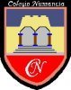  Colegio Numancia  Prof. P.S. | GUÍA DE APOYO PEDAGÓGICO - ASIGNATURA: ARTES
 | Nombre alumno: | Fecha  19/03 | Curso:  1º Básico
Objetivos

- Crear pintura basándose en las características del cubismo.

ACTIVIDAD N° 1: CUBISMO.
HABILIDAD: CREAR.

Materiales:
- 1 hoja de block
- Tijeras y pegamento
- Lápices de colores, plumones o crayones

Instrucciones:

- Al final de esta guía, hay una hoja donde aparece esta imagen. Si tiene los medios, puede imprimirla. De no ser posible, puede dibujar cada parte en otra hoja.

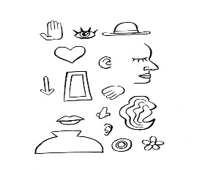

- Cortar cada una de estas partes para luego dar comienzo al trabajo.

- En una nueva hoja de block, dibuja el contorno del rostro y pega cada una de las partes que tienes cortadas, ubicándolas como tú quieras, “deja volar tu imaginación” (Acá te dejo un ejemplo)

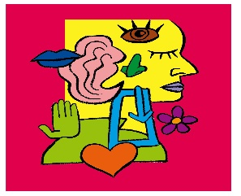

- Luego en todo el contorno que quedó, dibuja figuras geométricas que acompañen todo el entorno de la imagen y que cubran toda la hoja. Puedes usar todas las figuras geométricas que quieras.

- Para dar término a esta actividad, pasamos a los colores: pinta con plumones, lápices de colores o témperas, a tu gusto, cada una de las partes de tu trabajo. Procura utilizar colores llamativos y no salirte de las líneas y contornos. (Acá te dejo un ejemplo)

